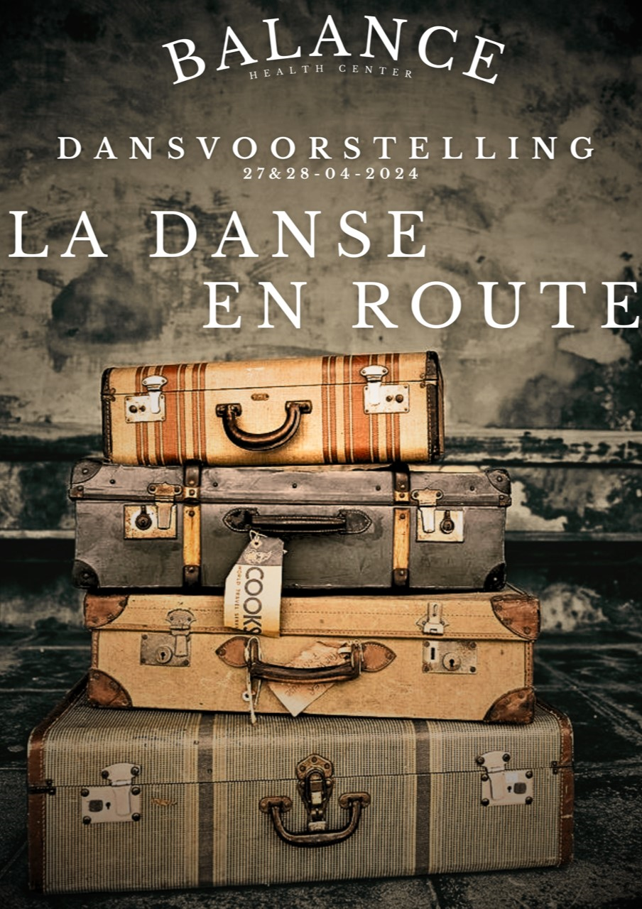

KLEDING DANSVOORSTELLING :
B = kleding van Balance
Z = zelf meebrengen (zie einddatum)
Wij noteren de namen in de kleding van Balance , jij doet dit in je eigen kleding
Belangrijk.
Jullie plakken je naam in eigen kleding en schoenen (en op zakje dat je afgeeft). Wij zorgen ervoor dat dit bij je andere kleding terecht komt en zal klaarliggen in de kleedkamers in’t schaliken op je stoel.
Jullie dansen 5 voorstellingen en alle kledij moet iedere voorstelling opnieuw klaargelegd worden !
Eigen kleij mag terug meegenomen worden NA de laatste voorstelling.
Alle andere kledij van BALANCE blijft in het theater.

BELANGRIJK !
Alle kledij die je zelf (Z) moet meebrengen MOET ten laatste op 19/02/2024 binnen gebracht zijn.
Alles moet in orde zijn VOOR de fotoshoot.
Deze kan je vanaf nu binnen brengen.

FOTOSHOOT
Wanneer: week 11 : van ma 11/3 tem zo 17/3 op het normale lesuur!
* kom in makkelijke kledij
* fotoshoot = aankleden – foto’s nemen - 1x dansen in kleding
make up : basis make up = fond + mascara + beetje blush
haar : * gebruik altijd elastiekje in dezelfde kleur als je haar (geen felle kleuren)
* bij een dotje altijd haarnetje en dotspelden in de kleur van je haar
=> je kan dit zowel voor de fotoshoot als voor de dansvoorstellingen best thuis al doen
Ondergoed : tip => indien niet extra vermeld draag je best huidskleur ondergoed (liefst naadloos)

VOLGENS DRAAIBOEK DANSVOORSTELLING
DEEL 1 voor de pauze
- MODERN 7 (zo 13 uur Julie ) + figuranten
duur : 3’ aantal 11
Z : groene broek + wit rolcoltruitje (check naadloze bh en onderbroekje)
haar : lage strakke staart
make up : basic

- A.KLEUTERDANS (za 9.30 uur Julie, ass Jaike)
duur : 2’53 aantal 17
dansen geen avondvoorstelling !zaterdag 19.30 uur + za en zo 10.30 + 15 uur meteen na dansje naar huis
B : blauwe maillot (geen onderbroek)+ blauw overslagrokje + blauw lint haar
Z : balletschoenen roze of witte (met de voorstelling pas meebrengen)
haar : hoge dot met blauw lint
make up : basic
B. KLASSIEK 5 POINTES (za 15 uur Julie)
duur: 2’47 aantal 18 + Julie
B : witte maillot met witte voile rok + blauw lint
Z : gepaste bh
Z : pointes : (met de voorstelling pas meebrengen)
haar : lage dot
make up : basic
- BREAKDANCE (za 14 uur Julie, ass Jilla)
duur : 3’07 aantal 14
Z : zwarte geklede broek + wit gekleed hemd met kraagje + eventueel security muts + zonnebril
Z : witte sportschoenen
B : vlinderdasje + zwarte blazer + securitybadge
haar : gel of muts security
make up : geen
- KLASSIEK 1 (za 10.15 uur Kaïa)
duur : 3’20 aantal 17
B : blauw plooirokje + rood sjaaltje rond nek geknoopt
Z : wit hemdje met kraagje (korte of lange mouwen) + wit onderbroekje
Z : balletschoenen roze of witte (met de voorstelling pas meebrengen)
haar : hoge dot + blauw strikje
make up : basic + rode lipstick

- URBAN-HIPHOP 2 : (di 18 uur Juta)
duur: 3’49 aantal 29
B : mouwloze zwarte hoodie + zwarte armsleeve
Z : zwarte legging + zwart onderbroekje
Z : witte sportschoenen + lage witte sokken (niet zichtbaar)
haar : lage staart met 3 vlechtjes (doorschijnende rekjes)
make up : basic + rode lipstick

- PREDANS KLASSIEK (za 13.15 uur Julie, ass Jilla)
duur : 2’11 aantal 15+2
dansen geen avondvoorstelling !zaterdag 19.30 uur + za en zo 10.30 + 15 uur meteen na dansje naar huis
B : gele maillot (geen onderbroek)+ gele taxi met bretellen
Z : balletschoenen roze of witte (met de voorstelling pas meebrengen)
haar: hoge dot + geel strikje (B)
make up : basic
- KLASSIEK 2 (za 11.15 uur Kaïa)
duur : 2’48 aantal 20
B : rode maillot (geen onderbroek)+ rode tutu + rood lint haar
Z : balletschoenen roze of witte (met de voorstelling pas meebrengen)
haar : hoge dot met rood lintje rond
make up : basic met rode lipstick
- GIRLY 1+2 (do 20 uur Juta)
duur : 1’14 aantal 27
B : doorzichtig bloesje lange mouwen
Z : geklede broek + topje of mooie bh
Z : zwarte hakken
haar : vrij te kiezen
make up : basic
- COMMERCIAL 1 (ma 18 uur Juta)
duur : 3’36 aantal 28
B : roze parachutebroek + paars topje
Z : naadloze onderbroek + eventueel huidskleur bh
Z : witte sportschoenen + lage witte sokken(niet zichtbaar)
haar : los/vooraan vast met 2 smalle vlechtjes (doorschijnend rekje)
make up : basic met glinsterparels aan ogen
- MODERN 2 (wo 15 uur Julie)
duur : 3’42 aantal 21
B : kobaltblauw topje met zelfde lange broek
Z : huidkleur topje of bh met super dunne bandjes + naadloos onderbroekje
haar : hoge staart met 3 vlechten voor diegene die ook in urban/hh1 zitten
haar andere (niet urban/hh1) : los en vooraan vast met dotje
make up : basic

- KIDSDANCE (vr 16.30 uur Elien)
duur : 3’02 aantal 17
B : gekleurd satijnen topje
Z : jeansshortje of oude jeans kort knippen
haar : hoge staart met lintje (B)
make up : basic + roze lipstick
- MODERN 3 (wo 17 uur Julie)
duur : 3’42 aantal 12
Z : aardetinten broek en topje
haar : vast maar eigen stijl
make up : basic (glinsters van com1 eraf)
- DANCEHALL 2 (vr 19.30 uur Juta)
duur : aantal 29
B : zilver broek + witte armsleeve
Z : naadloos onderbroekje + eigen wit topje
Z : witte sportschoenen + witte onzichtbare sokjes
haar : zeer hoge staart
make up : basic met 3 diamanten als eyeliner (B)
PAUZE 30 minuten (zorg dat je vooraf drankenkaart hebt !)

DEEL 2 na de pauze
- A.KLASSIEK 5 (za 15 uur Julie)
duur : 9’20 aantal 18
B : rode maillot + rode voile lange rok
Z : balletschoenen roze of witte (met de voorstelling pas meebrengen)
haar : lage ingevlochten bubbelstaart (kleurloze elastiekjes)
make up : basic
B.MODERN 5 (za 16 uur Julie )
duur : zie A aantal 13
B : zwarte broek + rood doorschijnend bloesje (met rode maillot onder)
haar : idem als klassiek
make up : basic
- MODERN 7 (zo 13 uur ) (choreografie Sofie Moons) repetitors Julie en Elien
duur : 2’55 aantal 11 + Juta, Wouter en Julie
Z : blauw/witte combinatie
haar : eigen stijl
make up : basic
- KLASSIEK 3 (za 12.15 uur Kaïa)
duur : 4’30 aantal 14
B: verschillende combinaties aardetinten met baret
haar : lage staart met rekje kleur haar
make up : basic
- MODERN 4 (wo 18 uur Julie)
duur : 4’07 aantal 12
Z : zwarte blazer + zwarte geklede broek + wit topje naar keuze
haar : los haar en voorste stukken naar achter onderaan vast
make up : basic
- DANCEHALL 1 (vr 18.30 uur Juta)
duur : 3’42 aantal 25
B : witte short + wit baggy nettopje + bordeaux topje + bordeaux sok (zelf aangekocht in Balance)
Z : witte sportschoen
haar : los met super hoge dot
make up : basic
- GIRLY 3 (vr 20.30 uur Juta)
duur : 4’30 aantal 18
B : zwarte zonnebril + zwarte body + frengelrokje + huidskleur glinsterpantys
Z : huidskleur strakke panty’s
haar : super hoge strakke staart
make up : basic met licht smokey eye
- URBAN-HIPHOP 1 (di 17 uur Juta)
duur : 3’04 aantal 19
B : oud roze broek met witte hartje
Z : wit topje naar keuze + wit of huidskleur onderbroekje
Z: witte sportschoenen + lage witte sokken(niet zichtbaar)
haar : hoge staart met rekje haarkleur
make up : basic met extra blush

- KLASSIEK 4 (wo 16 uur Julie) K4 : 3.50 (19)
duur : 3’50 aantal 18
B : groen kleed
Z : zwart onderbroekshortje + zwart topje spagettibandjes
Z : balletschoenen roze of witte (met de voorstelling pas meebrengen)
haar : los met hoge dunne staart (kleurloos rekje)
make up : basic
- MODERN 1 (vr 17.30 uur Elien)
duur : 3’00 aantal 14
B : print broekrok + zelfde topje + zwart topje
Z : zwart onderbroekshortje
haar : hoge staart (eventueel kreperen) (rekje haarkleur)
make up : basic
- COMMERCIAL 2 (do 18.30 uur Juta)
duur : 4’08 aantal 17
B : oranje short + zwart doorschijnend sleevetopje
Z : zwart topje onder doorschijnend sleevetopje
haar : eigen stijl
make up : basic met oranje eyeliner
- KLASSIEK 7 (zo 12 uur Julie)
duur : 5’40 aantal 15
B : wijnrood balletpak met wijnrode lange rok
B : naadloze huidskleur bh zonder bandjes + eventueel naadloze onderbroek
Z: balletschoenen roze of witte (met de voorstelling pas meebrengen)
haar : lage dot met middenstreep

- FINALE

